Lampiran 1
KISI-KISI LEMBAR VALIDASI PENGEMBANGAN MEDIA PEMBELAJARAN BUKU CERITA BERGAMBAR BERBASIS PROBLEM BASED LEARNING UNTUK AHLI MATERI

Petunjuk:

Berilah tanda (√) pada salah satu alternatif skor validasi yang sesuai dengan penilaian anda jika:

Lembar ini terdiri dari lima skala penilaian yaitu 1 berarti tidak baik, 2 berarti kurang baik, 3 berarti cukup baik, 4 berarti baik dan 5 berartisangat baik.
ASPEK MATERI
No | Indikator | Skala Penilaian
 |  | 1 | 2 | 3 | 4 | 5
1 | Kesesuaian isi dengan kompetensi dasar (KD)
2 | Kebenaran konsep  materi ditinjau dari aspek keilmuan secara sistematis
3 | Ketepatan secara sistematis dengan indikator yang ada di kurikulum
4 | Kesesuain isi dengan  Materi secra sistematis
5 | Kesesuaian materi dengan tujuan  Pembelajaran mudah dipahami
6 | Kebenaran konsep dan bahasa pada materi mudh dipahami
7 | Kejelasan topik  Pembelajaran mudah dipahami
8 | Kesesuaian materi yang dirumuskan dengan tingkat perkembangan peserta didik
9 | Ketepatan materi yang dirumuskan dengan cerita yang akan dikembangkan
10 | Kesesuaian cerita yang dirumuskan Dengan tujuan pembelajaran
11 | Kebenaran cerita dengan materi yang akan disajikan sesuai dengan kemampuan siswa
12 | Ketepatan teks cerita  dengan materi
13 | Muatan aspek kognitif, afektif dan psikomotorik pada  Materi yang disampaikan sesuai kemampuan siswa
14 | Kejelasan cerita yang  Diberikan
15 | Keterkaitan materi dengan kondisi yang ada dilingkungan sekitar
16 | Ketuntasan cerita yang diberikan sesuai dengan tujuan pembelajaran
17 | Penyajian cerita memberikan pengetahuan kepada peserta didik
18 | Penyajian gambar sesuai dengan materi yang disajikan

Validator

................

Lampiran 2
LEMBAR PENILAIAN AHLI BAHASA
Pengembangan Buku Cerita Bergambar Berbasis Problem Based Learning Pada Materi Kewarganegaraan Untuk Kelas IV SDN 12 TANAH TINGGI
- Pengantar
Lembar penilaian ini dimaksudkan untuk mengetahui pendapat Bapak terhadap Buku cerita bergambar materi kewarganegaraan berbasis PBL yang akan digunakan pada penelitian dengan judul “Pengembangan Buku Cerita Bergambar Berbasis Problem Based Learning Pada Materi Kewarganegaraan Untuk Kelas IV SDN 12 TANAH TINGGI . Sehingga dapat diketahui layak atau tidaknya Buku cerita bergambar tersebut untuk digunakan dalam pembelajaran di sekolah. Pendapat, penilaian, saran dan koreksi dari Bapak/Ibu akan sangat bermanfaat untuk memperbaiki dan meningkatkan kualitas Buku cerita bergambar ini. Atas perhatian dan kesedian Bapak/Ibu untuk mengisi lembar evaluasi ini, saya ucapkan terima kasih.
- Petunjuk Pengisian
  - Berilah tanda √ pada kolom “nilai” sesuai penilaian Bapak terhadap Buku cerita bergambar berbasis PBL materi kewarganegaraan.
  - Gunakan indikator penilaian pada lampiran sebagai pedoman penilaian. Nilai 5 = Sangat Menarik
Nilai 4 = Menarik
Nilai 3 = Menarik dan Tidak (Netral)
Nilai 2 = Tidak Menarik
Nilai 1 = Sangat Tidak Menarik
  - Apabila penilaian Bapak 2 atau 1, maka berilah saran terkait hal-hal yang kekurangan terhadap buku cerita bergambar berbasis PBL pada materi kewarganegaraan pada kolom komentar.
- Aspek Penilaian
No. | Aspek Penilaian | Indikator | Skala penilaian
 |  |  | 5 | 4 | 3 | 2 | 1
1. | Bahasa | Kejelasan petunjuk penggunaan buku cerita bergambar
 |  | Ketepatan istilah yang ada di buku cerita bergambar
 |  | Kemudahan memahami alur materi melalui penggunaan bahasa
 |  | Kesatuan penggunaan bahasa
 |  | Ketepatan dialog teks cerita dengan materi
 |  | Ketepatan ejaan yang digunakan
 |  | Ketepatan struktur kalimat
 |  | Keefektifan kalimat

- Komentar dan Saran Perbaikan

...............................................................................................................................
...............................................................................................................................
...............................................................................................................................
...............................................................................................................................

Medan, 2021
Validator,

Lampiran 3
PEDOMAN WAWANCARA UNTUK GURU
Hari / Tanggal :
Narasumber :
Tempat :

Daftar pertanyaan :

No | Daftar Pertanyaan | Jawaban Pertanyaan
1. | Berkaitan dengan mata pelajaran Kewarganegaraan, materi apa yang dirasa sulit untuk di ajarkan kepada siswa?
2. | Apa alasan materi tersebut sulit diajarkan?
3. | Bagaimana pendapat Bapak/Ibu terkait dengan penggunaan media pembelajaran dalam proses belajar mengajar di kelas?
4. | Pernahkah Bapak/Ibu menggunakan media pembelajaran dalam proses belajar mengajar di kelas?
5. | Seberapa seringkah Bapak/Ibu menggunakan media pembelajaran dalam proses belajar mengajar di kelas?
6. | Apa sajakah media pembelajaran yang sering Bapak/Ibu gunakan?
7. | Bagaimana pendapat Bapak/Ibu terkait media pembelajaran berbasis problem based learing?
8. | Apa sajakah media pembelajaran berbasis problem based learing yang Bapak/Ibu ketahui?
9. | Apakah Bapak/Ibu pernah menggunakan media berbasis problem based learing dalam proses belajar mengajar di kelas?
10. | Apakah jenis media pembelajaran berbasis problem based learing yang pernah Bapak/Ibu gunakan?
11. | Apakah sekolah memiliki fasilitas yang mendukung penggunaan media pembelajaran buku cerita bergambar berbasis problem based learing?
12. | Apakah Bapak/Ibu pernah membuat media pembelajaran berbasis problem based learing?
13. | Kendala apa yang Bapak/Ibu dapatkan dalam membuat media pembelajaran berbasis problem based learing?
14. | Bagaimana pendapat Bapak/Ibu terkait media pembelajaran berbasis problem based learing menggunakan animaker ?
15. | Menurut Bapak/Ibu, apakah penggunaan media problem based learing berupa buku cerita bergambar dapat membantu dalam proses belajar mengajar di kelas khususnya dalam mata pelajaran Kewarganegaraan?
16. | Saran apa yang dapat Bapak/Ibu berikan terkait dengan pengembangan media pembelajaran berbasis problem based learing?

Lampiran 4

FOTO PENELITIAN

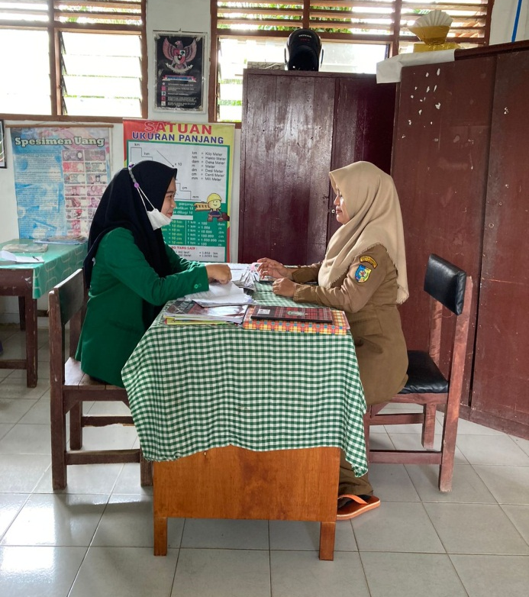

PENELITI MELAKUKAN WAWANCARA KEPADA GURU YANG MENGAJAR

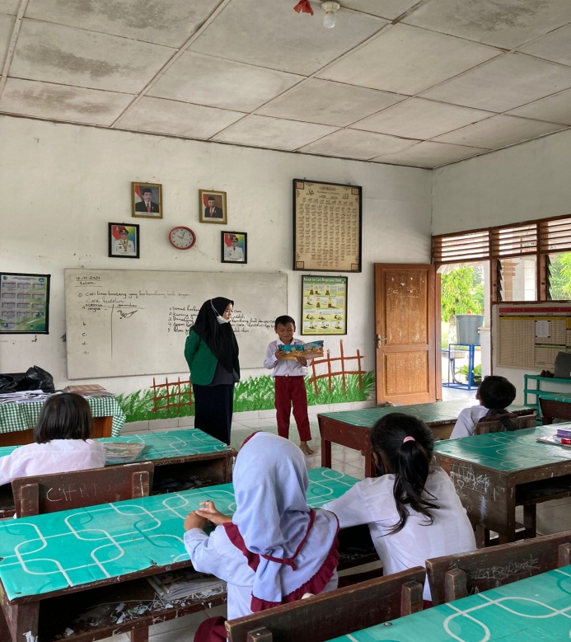

MENGONTROL SISWA SAAT MENJELASKAN MEDIA TERKAIT PEMBELAJARAN
Lampiran 5

FOTO PENELITIAN

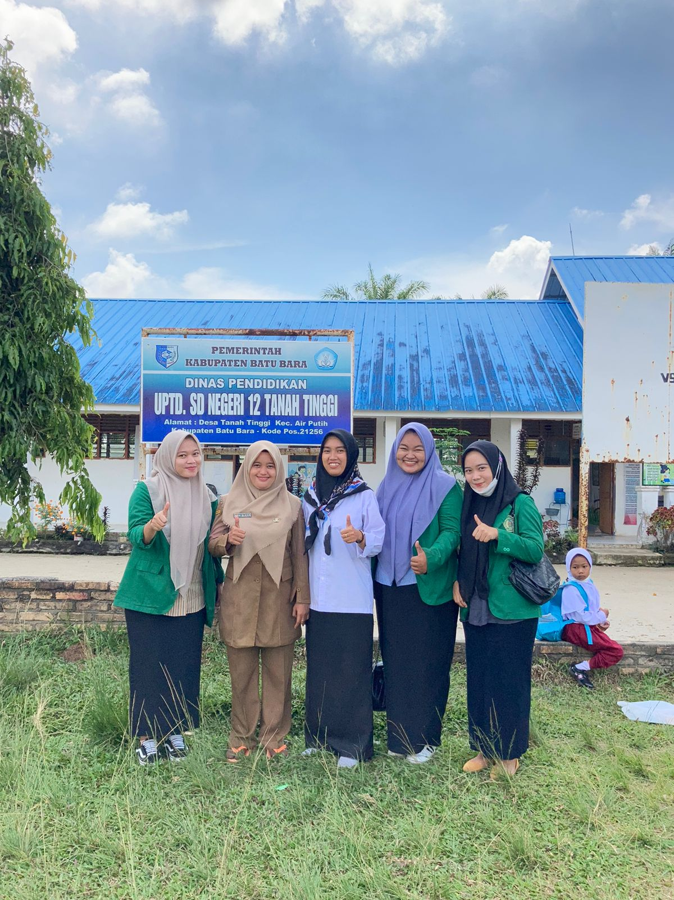

FOTO BERSAMA STAF PENGAJAR SDN 12 TANAH TINGGI

